2017-2018学年广东省广州市白云区八年级（下）期末物理试卷
一、单项选择题（选出最优的一个选项，每小题3分，共36分）
1．（3分）如图是体育馆外的群雕，雕像大小与成年人差不多，假设由密度为4×10³kg/m³的合金塑造而成（人的密度接近水的密度），则每座雕像的质量约为（ ）
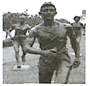
A．5kg B．50kg C．200kg D．2000kg
2．（3分）下面是教材中的几幅画，对图中所示的情景，下列说法正确的是（ ）
A．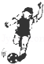踢出去的足球虽然会继续“飞行”，但它总会停下来，说明物体运动必须有力维持
B．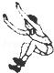跳远运动员助跑可以提高成绩，是利用了身体的惯性
C．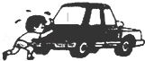男孩水平用力推车但没推动，是因为他的推力小于车所受的阻力
D．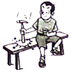锤头向下运动的速度越大，则惯性越大
3．（3分）下列过程中，有一个力的作用效果与其他三个不同，它是（ ）
A．橡皮泥上留下漂亮指印 B．进站的火车缓缓停下
C．水总是由高处向低处流 D．运动的小铁球受旁边磁铁吸引会转弯
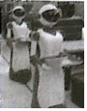
4．（3分）中国已成为机器人与智能装备产业全球最大应用市场，如图所示是送餐机器人工作时在水平直线轨道上匀速前行。下列说法正确的是（ ）
A．餐盘相对于机器人是运动的
B．餐盘中食品受到平衡力作用
C．机器人对地面压力与地对机器人的支持力是一对平衡力
D．机器人在水平地面匀速前行时不受摩擦力的作用
5．（3分）气功表演者躺在地上，胸部上面放上一块大石板，旁边的人抡起大锤子向胸部上面的石板砸去，石板被砸成碎块，石板下面的人却安然无恙。关于这种现象，下列说法正确的是（ ）
A．锤子向石板砸去的过程中，重力对锤子没有做功
B．石板被砸成碎块的过程中，锤子没有受到石板的作用力
C．人安然无恙是由于胸部承受的压力小于石板承受的压力
D．石板被砸成碎块说明力可以改变物体的形状
6．（3分）对于下列物品的指定部件，设计时主要考虑增大压强这一因素的是（ ）
A．电钻的钻头 B．旅行包的背带
C．运动鞋的鞋底 D．汽车的轮子
7．（3分）仅利用下列器材，如图所示。不能完成的实验是（ ）
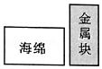
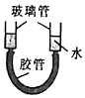

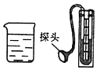
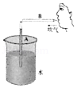
A．探究压力作用效果与受力面积的关系 B．探究连通器的特点

C．准确地测量液体压强的大小 D．验证流体压强与流速的关系
8．（3分）图示的物品中，不是利用大气压来工作的是（ ）
A．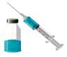针筒吸药液 B．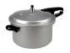高压锅炖汤
C．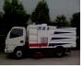真空式扫路车扫地 D．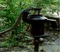活塞式抽水机抽水
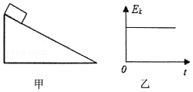
9．（3分）如图甲所示，物体沿斜面从顶端下滑至底端。在某时间段，物体的动能E_{k}随时间t的变化如图乙所示，则下列说法正确的是（ ）
A．物体的重力势能逐渐减少 B．物体下滑过程速度逐渐增大
C．物体的重力势能全部转化为动能 D．物体的机械能不变
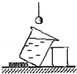
10．（3分）如图所示，悬吊的实心金属球缓慢浸没于盛满水的大烧杯水中，沉到底部，则从大烧杯溢出流入小烧杯中的水和此金属球的关系是（ ）
A．两者体积和质量都不相等
B．两者体积相等，小烧杯中水的质量较大
C．两者体积相等，小烧杯中水的质量较小
D．两者质量相等，小烧杯中的水体积较大
11．（3分）潜水艇在海面下航行时的排水质量为m₁，在海面上航行时的排水质量为m₂，设海水的密度为ρ，下列说法中正确的是（ ）
A．潜水艇在海面下航行时所受浮力等于（m₁﹣m₂）g
B．潜水艇在海面下航行时所受的压力差（m₁﹣m₂）g
C．当潜水艇在海面上航行时，水中部分的体积为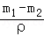
D．要使潜水艇潜入海面下，需要充入重为（m₁﹣m₂）g的海水
12．（3分）用10N的水平推力推着重为60N的物体沿水平方向做直线运动，若推力对物体做了60J的功，则在推力做功的过程中（ ）
A．物体一定运动了1m B．物体一定受了60N的摩擦力
C．物体一定受了10N的摩擦力 D．物体一定运动了6m
二、填空作图题（共27分）
13．（6分）根据所学物理知识，结合给予信息，回答问题。
我国航天事业取得了瞩目成就，2016年10月“神舟十一号”与“天宫二号”成功对接，航天员陈冬和景海鹏在太空生活30多天，完成了多项科学实验
（1）与在地球上相比，航天员在太空上的质量 ，受到的重力 （均选填“变大”、“变小”或“不变”）；
（2）“神舟十一号”发射升空时，火箭点火向下喷出气体，火箭向上运动，说明物体间 。为了防止火箭与空气剧烈摩擦产生的热量烧蚀火箭表面，制作火箭的外层应选用 （选填“密度小”、“耐高温”或“导电性”）的材料；
（3）早在2008年航天员翟志刚出舱就成功进行了太空行走。随着使用，航天员出舱时所携带氧气瓶中氧气的密度 （选填“变大”、“变小”或“不变”）。航天员所穿舱外航天服的手掌部分有灰色的凹凸不平的橡胶颗粒，其目的是 。
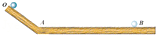
14．（4分）粗糙程度相同的木板OAB，其中AB部分沿水平放置，小球从O点由静止释放后滚下，先经过A点，最后停在B点处。
（1）小球从A点到B点做 运动，这是因为 ；
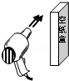
（2）小球在OAB三个点的位置上，动能最大的位置是 点，机械能最大的位置是 点。
15．（2分）如图所示，课堂上物理老师把一个轻的空纸盒竖立在讲台上，让电吹风的风从它左边侧面吹过（不吹到盒子），可以看到盒子将向 边倒，这是因为左边的空气流速大，压强 。
16．（4分）某小组同学研究两个物体间相互作用力F₁和F₂的特点。现有器材为：力传感器（相当于测力计）、数据采集器（可将传感器测得数据采集后输送至计算机）、计算机、硬纸板、细绳等。图（a）、（b）为他们设计的两种实验方案。
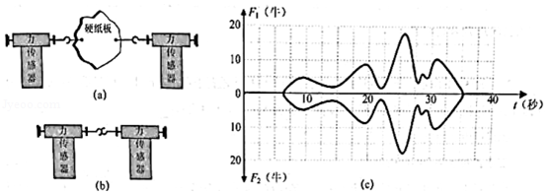
①应根据图 所示方案进行实验。
②图（c）是该组同学正确进行实验，在计算机上得到的实验图线（纵轴分别显示F₁和F₂的大小，横轴表示时间t）．请依据相关信息，写出两条结论。
（A） 。（B） 。
17．（3分）（1）用力斜向左上方抛出一小球，在图甲中画出它在刚脱手瞬间所受力的示意图。（不考虑空气阻力）
（2）假若小球在刚离开手后所受的力全消失，则它的运动轨迹应是图乙中的 （填选项号）
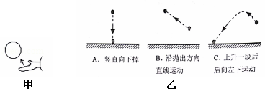
18．（5分）如图甲所示，一个密度小于水的小球静止在水中，它受到的浮力大小 它受到的重力 （选填“＞”、“＝”或“”，下同）。如果剪断绳子后，小球会向水面上浮，在上升到水面前，小球所受浮力 原来静止时所受浮力。在图乙中画出剪断绳子到上升到水面前，小球受到的力的示意图
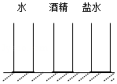
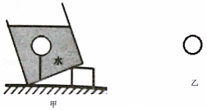
19．（3分）如图所示是三个相同的容器A、B、C．当分别倒入水、酒精、浓盐水后，容器底部受到的液体压强相等，请在图中画出液面的大致位置。（ρ_{盐水}＞ρ_{水}＞ρ_{酒精}）
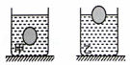
20．（2分）将同一的小球先后放入盛有甲、乙两种液体中，如图的小球分别处于悬浮和漂浮状态，则它在甲、乙液体中所受浮力用F_{甲}、F_{乙}表示，则有F_{甲} F_{乙}；两种液体密度关系：ρ_{甲} ρ_{乙}．（以上两空均选填“＞”、“＝”或“＜”）
三、解析题（21题9分、22题10分．共19分）
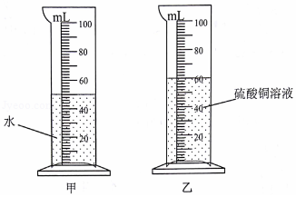
21．（9分）小明将22g硫酸铜完全溶解在如图甲所示的量筒内的水中，液面升高后的位置如图乙所示（说明：1mL＝lcm³；水的密度是1×10³kg/m³；g＝10N/kg）。则
（1）读出甲图中水的体积是 ，计算出甲图的水质量为多少？
（2）乙图中硫酸铜溶液的密度为多少？
（3）用刻度尺量出图乙液面到量简底部的高度15cm，则量筒底部受到的压强是多少？

22．（10分）为控制用地面积，新型车位采用多层停车。每层高约2.5m，如图所示，若升降机在20s内，把质量为1500kg的小车从一层匀速升到二层停车位，小车轮胎与车位平台的总接触面积为0.15m²．（取g＝10N/kg）求：
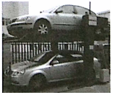
（1）小车受到的重力
（2）小车对车位平台的压强；
（3）升降机对小车做的功和功率

四、实验探究题（共18分）
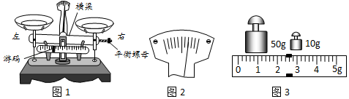
23．（3分）水平放置的天平如图1所示，在使用前必须进行的调节：首先将， 接着他发现指针偏向分度盘中央刻度线的右侧，如图2所示。为使天平横梁水平平衡，他应将平衡螺母向 端调。然后用调节好的天平测量小石块的质量，天平平衡时右盘中的砝码质量、游码在标尺上的位置如图3所示，则小石块的质量是 。

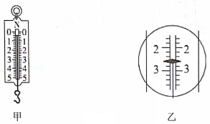
24．（2分）小明在练习使用弹簧测力计，如图所示。
①他将测力计竖直放置，反复几次轻拉挂钩后，测力计的指针位置如图甲所示。若此时将一个物体悬挂于挂钩上，静止后测力计的示数显示为2N，则物体重 （选填“大于”“等于”或“小于”）2N。
②小明正确调整好测力计后，将某物悬挂好，物体静止后指针指在如图乙所示的位置，此时物体的重力G＝ N。
25．（7分）小妍同学利用运动鞋探究“滑动摩擦力与压力的定量关系”。
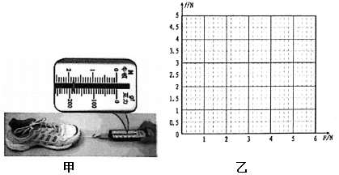
实验次数 | 压力F/N | 测力计示数/N
1 | 2.3
2 | 3.3 | 2.6
3 | 4.3 | 3.4
4 | 5.3 | 4.2
（1）如图甲所示，她用弹簧测力计拉着运动鞋在水平桌面做匀速直线运动，其目的是 ；由图甲显示第1次实验时测力计示数是 N。
（2）第1次实验时测力计示数填在下表；再往鞋里添加砝码并均匀摆放，改变的是鞋对桌面的 ，重复这步骤多次，并将实验数据记录上表中。
（3）根据实验数据在图乙中作出运动鞋受到的滑动摩擦力与压力大小关系的图象。
（4）分析图象可得结论： 。
（5）若她拉着运动鞋匀速前进的速度由0.2m/变为0.4m/s，在其他情况相同时鞋受到的滑动摩擦力前后阶段比较将 （选填“变大”、“不变”或“变小”）
26．（4分）小亮想测出小木块（密度比水的小，表面经处理后不吸水）的密度。除了此木块，老师还给他提供了如下器材：与木块体积相同的铜块，足够大的量筒和足量的水（已知水的密度为ρ_{水}）．请你仅利用上述器材帮他设计测量这个木块密度的实验方案，要求：
（1）写出实验步骤及所需测量的物理量；
（2）写出木块密度的数学表达式（用已知量和测量量表示）。

